
Berthoulat Rémi
Sanchez Arnaud
Thévenoux Rémi
Werlen Maxime
Date de création | 12/10/08 | Version | 1
Date de dernière modification | 17/10/08 | Révision | 61
Titre | Automatisation d'un processus de paiement
Sujet | Dossier d'expression des besoins et urbanisation
Mots-clés | Expression des besoins, besoins fonctionnels, processus, cas d'utilisation, plan d'urbanisation
Validé
Pensez à mettre à jour les propriétés du document pour que le cadre de suivi soit automatique généré. Renseignez le titre, le sujet, les mots clés et un commentaire si nécessaire. Mettez à jour manuellement le numéro de version en cas de modification majeure. Ce post-it n'apparait pas à l'impression.
Automatisation d'un processus de paiementDossier d'expression des besoins et urbanisation
Table des matières
I - Étude du marché et viabilité de la solution 3
a . Contexte économique 3
b . Étude de l'existant chez Sodexo 3
c . Avantage de la solution d'Aventix 4
d . Viabilité et financement 5
II - Identification des acteurs 8
III - Fonctionnement d'Aventix 9
a . Règles de gestion 9
b . Organisation de l'entreprise 10
IV - Définition des besoins fonctionnels 11
a . Attente de gestion 11
b . Attente métier 11
c . Attente B2B (portail) 11
d . Attente interopérabilité 12
V - Définitions des besoins non fonctionnels 13
a . Système d'information et architecture technique 13
b . Transactions 14
c . Portail Extranet 14
VI - Modèle du domaine 15
VII - Liste des processus 16
a . Processus de gestion 16
b . Attente métier 16
c . Attente B2B (portail) 16
d . Attente interopérabilité 16
VIII - Modèle de cas et d'objet 17
IX - Description des cas d'utilisation 18
a . Traitement des commandes 18
b . Facturation 19
c . Traitement des opérations carte à puce 19
d . Opérations de débit et de crédit : compensation 20
e . Affiliation 21
f . Installation 21
X - Plan d'urbanisation 22

Étude du marché et viabilité de la solution

Contexte économique
source : http://fr.wikipedia.org/wiki/Titre_restaurant
Un titre restaurant est un moyen de paiement non monétaire. Il s'agit d'un moyen de paiement « affecté », il ne peut donc être utilisé que pour payer des prestations pré-établies (restaurant, fast food, boulangerie, charcuterie si ces dernières fournissent des plats chauds et variés). Ils sont souvent désignés par le terme « ticket restaurant », qui n'est en fait qu'une des dénominations commerciales (marque) du produit.
C'est un support de paiement remis par les employeurs à leur personnel salarié ou agents des collectivités territoriales pour lui permettre d'acquitter tout ou partie du prix de leur repas (compris dans l'horaire de travail journalier). Il est en général utilisé pour le paiement d'un repas dans un restaurant, ou pour l'achat de nourriture dans un magasin. C'est un avantage social alternatif au restaurant d'entreprise.
Il existe plusieurs organismes émettant des titres restaurant, entre autres :
- les Ticket Restaurant, émis par le groupe Accor ;
- les Chèques Déjeuner, émis par le Groupe Chèque Déjeuner (coopérative) ;
- les Chèques de table, émis par Natixis ;
- les Chèques Restaurant, émis par le groupe Sodexho.
Par ailleurs l'ensemble de ces chèques est réglé par la Centrale de Règlement des Titres. La CRT a pour vocation le traitement commun du remboursement des Titres de ces quatre émetteurs auprès des Affiliés agréés.
Ces 4 organismes émettent 460 millions de chèques par an pour un montant unitaire moyen de 6,3€.

Étude de l'existant chez Sodexo
La société Sodexo est n°2 mondial des chèques et cartes de service. Un employeur qui fait appel à Sodexo pour ses tickets de restauration commande des chéquiers pour leurs salariés. Ces chéquiers sont remis aux employés qui peuvent ensuite les utiliser pour payer leurs repas auprès d'un restaurateur ou d'un commerçant affilié. Les commerçant envoient les chèques auprès du centre de règlement des titres qui les crédite du montant des chèques.
Les chèques sont traités manuellement par les commerçant et automatiquement par le CRT. Un grande partie des échanges ne sont donc pas automatisés puisque les titres se présentent sous la forme de chèques. Les commerçants ont donc un traitement manuel (un envoi postal) à effectuer. Celui-ci peut être à l'origine d'erreur ou d'oubli. Ce fonctionnement est également coûteux et peu écologique car il oblige l'édition papier de tous les chèques restaurant (20 millions d'utilisateurs à travers le monde).
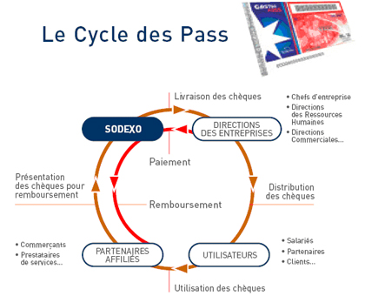Illustration 1: Cycle des chèques restaurant chez Sodexo

Avantage de la solution d'Aventix

avantages pour l'employeur
- Chaque mois les entreprises reçoivent les chéquier et doivent effectuer la distribution à leurs employés. Cette procédure requiert du temps et des moyens humains. Avec une carte à puce, l'entreprise n'a plus qu'à commander le rechargement des comptes de ses employés qui sont alors automatiquement crédités.
- Les chèques restaurant sont destinés à être utilisés uniquement lors des périodes de travail, habituellement le midi du lundi au vendredi. En cas de changement (travail en soirée, le week-end), l'entreprise doit commander des chèques spécifiques qui précisent les périodes d'utilisation. Avec une carte à puce, l'entreprise doit seulement renseigner ce changement via le portail internet et le changement est immédiatement pris en compte.

Avantage pour l'employé
- Chaque jour l'employé doit utiliser un chèque différent. Une carte à puce est unique et se range facilement dans la poche ou le porte monnaie, contrairement à la pile de chèques.
- Les commerçant ne rendent pas la monnaie sur les tickets restaurant. Avec un système de carte à puce, les utilisateurs ne dépensent que ce qu'ils consomment.
- Le processus de paiement est simple : la carte à puce ne requiert pas de code et le solde restant est affiché après chaque transaction.
- Le processus est plus sécurisé. Contrairement à un chèque, Il est possible de faire opposition sur une carte à puce pour verrouiller le compte correspondant. De plus en cas de perte de la carte, le solde n'est pas perdu : il suffit de changer la carte.

Avantage pour le commerçant
- Le commerçant affilié au chèque restaurant reverse un pourcentage à l'organisme qui édite les chèques mais doit aussi payer le CRT (centre de règlement des titres). Avec une solution par carte à puce, le commerçant n'a plus affaire au CRT pour se faire payer, il évite ainsi des frais supplémentaires.
- Le commerçant ne prend plus le risque de perdre les chèques ou se les faire voler : tout est automatisé.

Viabilité et financement

Financement des titres restaurant
Actuellement, dans le cas de titres restaurant, le commerçant envoie un certain nombre de chèques grâce à des enveloppes payantes au CRT. Le CRT traite les chèques et rembourse le commerçant en prélevant une commission pour l'organisme qui édite le chèque. Le système d'Aventix permet de se passer du CRT.
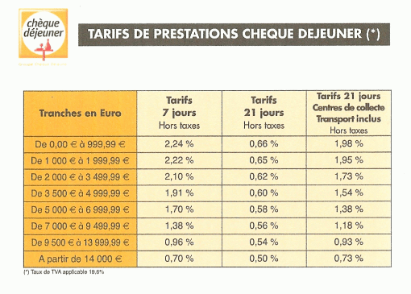Illustration 2: Tarif de l'organisme éditeur de titres
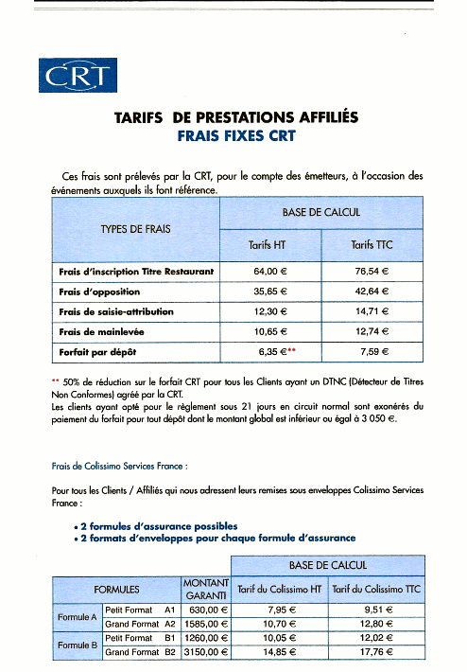Illustration 3: Tarif des prestations du centre de règlement des titres

Financement d'Aventix
Aventix dégagera des bénéfices sur :
- La vente des cartes à puce, bénéfice mineur mais indépendant des transactions : il dépendra du nombre d'utilisateurs
- Les transactions effectuées à l'aide des cartes. Un système de commission sera mis en place au niveau des commerçants. Le montant des commission sera variable en fonction du système de compensation choisi. Nous proposons 2 systèmes de compensation différents : par pallier ou par période. Dans tous les cas un des paramètre est commun et se rapproche du protocole en vigueur pour les chèques restaurants, le commerçant choisit de se faire rembourser 7 ou 21 jours plus tard et la commission est variable suivant cette période et le montant remboursé, plus celui-ci est élevé, plus la commission est faible. Le second paramètre dépend du système de compensation :
  - Compensation par pallier : le commerçant choisit de se faire rembourser dès que l'on a atteint 500€, 1000€ ou 2000€... Le traitement de la compensation est différé du délai choisit par le commerçant.
  - Compensation par période : le commerçant choisit de se faire rembourser tous les jours ou toutes les semaines ou tous les mois. Le traitement de la compensation est différé du délai choisit par le commerçant.
- L'argent immobilisé entre le moment de la transaction et la compensation au commerçant sera placé pour le faire fructifier.

Identification des acteurs

Acteur externe
Employeur : Commande des cartes à Aventix et les distribue à ces employés.
Employé : Après avoir reçu une carte de son employeur, l'employé peut l'utiliser pour régler ses repas chez un commerçant.
Lecteur de carte à puce : Matériel communiquant avec le système d'information d'Aventix qui permet à l'employé de payer ses repas avec une carte à puce.
Commerçant : Fourni des repas à des employé et se fait payer via la carte.
Banque : Permet la compensation des commerçants lorsqu'ils ont été payé via la carte.

Acteur interne
Service commercial : Gère les commande de carte par les employeurs, tant par le site internet que par des voies traditionnelles.
Service financier : Envoie les factures aux employeurs et encaisse les règlements pour l'achat des cartes et l'installation des lecteurs de carte à puces.
Service traitement : Met à jour les informations des commerçants. Gère les transactions notamment en créditant les comptes internes des commerçants.
Service compensation : Vérifie les comptes interne des commerçant et communique si nécessaire avec les banques pour permettre la compensation des commerçants et débite les comptes internes en conséquence.
Service installation/maintenance : Installe et paramètre les lecteurs chez les commerçants pour qu'il puisse communiquer avec le système d'information d'Aventix. S'occupe aussi de la maintenance de ces lecteurs.

Fonctionnement d'Aventix

Règles de gestion
Ces règles permettent de décrire le fonctionnement du système de paiement par carte. Elles ne sont pas exhaustives mais permettent de lever des incertitudes sur des cas précis.

Propriété de la carte à puce
L'employeur achète la carte à puce mais l'argent disponible sur le compte correspondant appartient à l'employé. L'employeur devra donc céder gratuitement la propriété de la carte à puce à son employé.

Départ l'employé de l'entreprise
Lorsqu'un employé quitte son entreprise, il garde sa carte et peut l'utiliser jusqu'à ce que son solde soit épuisé. Une fois le solde nul, la carte est inutilisable.

Carte périmé
Toute carte, dont le compte n'aura enregistré aucune opération (débit, crédit, consultation) pendant un an, sera considéré comme périmée. Le compte sera fermé et l'argent restant reviendra à Aventix.

Fonctionnement de la carte
La carte à puce contient le numéro du compte auquel elle se rapporte. Les informations relative à l'employé et le montant du solde sont stockés chez Aventix et non sur la carte. De ce fait en cas de perte de la carte, aucune donnée n'est perdue.

Utilisation de la carte
Chaque jour, l'employé a le droit d'utiliser une certaine somme définie par l'employeur. Le système tolèrera l'utilisation du double de la somme lors d'une transaction.

Organisation de l'entreprise
Aventix est organisé en services autour de sa direction générale. La tableau suivant présente les principaux services, leurs missions et les interactions qu'ils auront avec les partenaires de Aventix :

Service / Direction | Missions | Interactions
Direction générale | - établissement de la stratégie d'entreprise  - décisions stratégiques  - suivi et évaluation des résultats | - actionnaires  - partenaires bancaires  - fournisseurs  - clients
Direction des finances | - assurer le suivi comptable des activités de l'entreprise  - établissement du budget  - paiement des factures fournisseurs  - édition des factures clients | - clients  - fournisseurs  - état
Direction des ressources humaines | - suivi de la politique de recrutement  - rémunération des salariés  - suivi des salariés / carrières | - salariés  - organismes sociaux
Service logistique | - suivi des expéditions  - installations des équipements chez les commerçants | - prestataires de livraison  - clients (entreprises)
Service exploitation | - suivi des transactions  - exécution des compensations  - rechargement des cartes | - commerçants  - banque  - entreprises
Service commercial | - démarchage des entreprises et des commerçants  - établissement de devis  - gestion amont des commandes  - suivi de la relation client | - clients
Direction des systèmes d'information | - gestion du système d'information  - gestion du parc informatique interne  - gestion des serveurs

Définition des besoins fonctionnels
Les besoins fonctionnels expriment les attentes de Aventix vis-à-vis du nouveau système d’information. Ces attentes peuvent être classées en quatre catégories.

Attente de gestion
Le SI doit permettre à Aventix de gérer les commandes, les factures, les règlements et les livraisons.
Les commandes de cartes doivent pouvoir s'effectuer par internet ou par voies traditionnelles.
Les factures s'effectuent dans le cas d'une commande de carte ou de rechargement de crédit et sont envoyées à l'entreprise. Le SI devra couvrir tout le processus de facturation.
Les règlements doivent pouvoir être effectués sur Internet ou par d'autres type de paiement (chèque, virement). Le SI doit prendre en compte ces différents types de paiement.
Les livraisons de cartes devront être effectuées par voie postal ou par un transporteur. Le SI devra donc pouvoir éditer des bons de livraison et pouvoir suivre celles-ci (traçabilité en cas de litiges)

Attente métier
Le SI doit permettre de communiquer avec les commerçants pour traiter leurs compensations.
Les communications se font via le lecteur de carte présent chez le commerçant et les serveurs de traitement de données. L'utilisateur doit pouvoir voir le montant restant sur sa carte lors lors d'une transaction.
Après règlement d'un rechargement par une entreprise, le soldes des cartes concernées doivent être créditées de la somme correspondante.
Lors d'un règlement avec une « carte à puce restaurant », le lecteur doit pouvoir communiquer le numéro de carte et le SI valider la transaction. Celle-ci ne doit pas excéder le montant crédité sur la carte.

Attente B2B (portail)
Un portail devra être mis en place afin interagir avec les entreprises. Celles-ci doivent pouvoir adhérer au système de carte, régler leurs commandes ou leurs rechargements.
Les entreprises doivent pouvoir suivre leurs comptes, accéder à leur consommation, éditer leurs factures.
Les commerçant doivent pourvoir devenir « affilié » et commander le lecteur nécessaires aux transactions.
Les commerçant doivent pouvoir suivre leurs compensations.

Attente interopérabilité
Les facturations et les compensations auprès des commerçants entraîne une coopération avec une banque ou un groupe de banque. Le SI devra donc communiquer avec un SI Bancaire.
Le SI doit être adapté aux échanges bancaires et leurs normes.

Définitions des besoins non fonctionnels

Système d'information et architecture technique

Capacité du système
La solution à l'étude doit concurrencer SODEXO et donc potentiellement doit pouvoir exploiter un marché aussi large que ce dernier. A terme, on attend donc 300 000 clients (les entreprises) utilisant environ 6 000 000 de cartes réalisant quelques 500 000 transactions par jour.
Les cartes à puces seront le plus généralement utilisées pendant l'heure du déjeuner. Ainsi, une large proportion des transactions estimées seront réalisées dans un intervalle de temps court : entre trente minutes et une heure. Le système devra donc supporter dans le pire des cas un débit de transactions de 300 transactions par seconde.

Tolérance aux pannes
Une tolérance zéro aux pannes est exigée. Le système doit rester disponible toute la journée (5h / minuit) qui correspond aux heures d'activité des commerces. En cas de panne, ce sont des milliers de transactions qui ne pourront pas avoir lieu.
Le temps où l'activité du système est la plus basse (minuit / 5h) doit être mis à profit pour effectuer des traitements automatisés (dits batch) ainsi que des opérations de maintenance préventive et de contrôle sur le système et sa base de données (contrôle d'intégrité des données, de cohérence des données, ...).

Évolutive et maintenabilité du système
L'architecture du système doit prendre en compte les besoins de maintenabilité. Les évolutions futures du système doivent être réalisables sans bouleverser son architecture actuelle.

Redondance de la base de données
Une altération ou une perte de données n'étant pas tolérable, une solution de redondance des données devra être choisie (exemple de la technologie RAID - Redundant Array of Inexpensive Disks ).

Plan de reprise d'activité
En cas de plantage du système, celui-ci doit être en mesure de reprendre rapidement (délai de l'ordre de quelques minutes). Ainsi, un plan de reprise d'activité devra être spécifié afin de définir les différentes étapes par lesquelles passer pour relancer le système.

Transactions

Sécurité des transactions
Que ce soit pour la protection des données bancaires ou des données personnelles, toutes les transactions entre le commerçant et le système Aventix ou entre Aventix et la banque doivent être sécurisées.
Les appareils installés chez les commerçants ne doivent pas être capables d'exploiter les données d'une carte pour un autre objectif que celui du succès de la transaction.
De plus, en cas d'interception d'une communication entre le commerçant et Aventix, ou entre Aventix et la banque, les données véhiculées ne doivent pas être lisibles ni exploitables.
Les risques liés aux transactions sur le portail WEB sont d'une importance moindre mais sont à maîtriser de la même façon.

Rapidité des transactions
Le temps nécessaire au traitement d'une transaction entre le commerçant et Aventix ne doit en aucun cas dépasser 15 secondes.

Portail Extranet

Ergonomie
Le portail Extranet d'Aventix sera utilisé par les entreprises pour la gestion de leur compte. Les utilisateurs, probablement au niveau des ressources humaines de l'entreprise, ne sont pas des informaticiens. Ainsi, le portail devra être convivial et son utilisation intuitive et la plus simple possible.

Accessibilité
Dans un contexte où l'intégration du personnel handicapé au sein des entreprises est de plus en plus encouragée, le portail devra disposer de fonctionnalités d'accessibilité.
Ce point pourra être travaillé avec une agence spécialisée en accessibilité des sites Internet.

Modèle du domaine

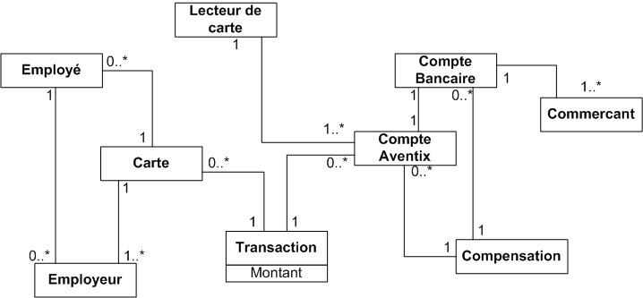
Ce schéma représente le modèle du domaine du métier d'Aventix. Seuls les principaux objets et attributs sont représentés. Notamment les identifiants, coordonnées, etc. n'apparaissent pas. L'objet carte ne modélise pas la carte physique car le solde n'est pas stocké sur la carte, mais sa représentation dans notre système d'information.

Liste des processus

Processus de gestion
L'entreprise commande des cartes.
L'entreprise commande un rechargement de cartes.
Livraison de carte suite à une commande.
Rechargement de carte suite à une commande.
Édition d'une facture suite à une commande de cartes.
Édition d'une facture suite à une commande de rechargements.

Attente métier
Le lecteur envoie les informations de la carte.
Le lecteur reçoit l'autorisation de débit.
Le compte de l'employé est débité du montant de la transaction.
Le lecteur affiche le montant restant sur le compte.
Le commerçant est crédité du montant de la transaction.

Attente B2B (portail)
Le commerçant doit pouvoir s'affilier.
L'entreprise commande des cartes via internet.
L'entreprise commande un rechargement de cartes via internet.
L'entreprise doit pouvoir gérer ses informations.
Le commerçant doit pouvoir gérer ses informations.

Attente interopérabilité
Édition d'un ordre de virement vers un compte d'un commerçant.

Modèle de cas et d'objet
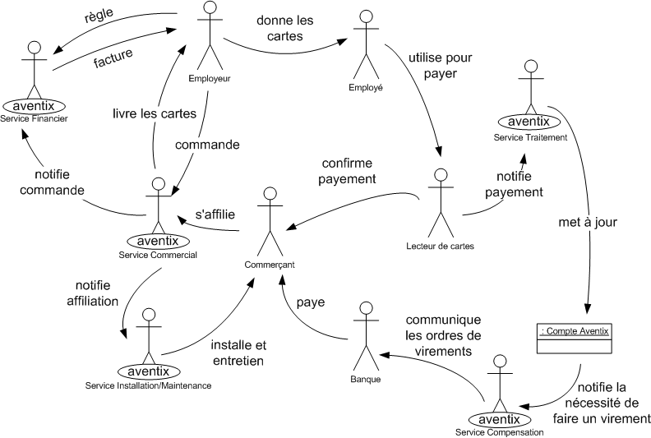

Ce schéma présente les principaux acteurs, objets et cas d'utilisations. Les cinq acteurs extérieurs sont l'employeur, l'employé, le lecteur de cartes, le commerçant et la banque. Les acteurs internes sont les services financier, commercial, d'installation/maintenance, de compensation et de traitement. Le principal objet interne est le compte Aventix qui représente le solde que les commerçants ont accumulé. Nous sommes resté à un niveau macroscopique.
La carte n'apparait pas sur ce schéma car ce n'est qu'un identifiant utilisé par l'employé pour payer un commerçant. Le système de compensation ne représente pas les différentes opérations inter-banque de compensation qui ne relève pas du métier d'Aventix mais de celui de la banque.

Description des cas d'utilisation

Traitement des commandes
Les commandes sont saisies à partir des informations fournies par les entreprises à partir de bons de commande ou de formulaires Internet. Les commandes concernent la fourniture d’un certain nombre de cartes à puce chacune avec une valeur de participation de l’employeur.

Cas d’utilisation
Acteurs : entreprise, service commercial.
Intention : traiter les commandes provenant des entreprises. Les commandes concernent un nombre défini de carte à puce.
Exception : Annulation des commandes autorisée n jours avant la date de livraison.

Les commandes de rechargement sont saisies à partir des informations fournies par les entreprises à partir de bons de commande ou de formulaires Internet. Les commandes concernent la fourniture d’un certain montant à créditer sur les cartes à puce des employés de l'entreprise, chacune avec une valeur de participation de l’employeur.

Cas d’utilisation
Acteurs : entreprise, service commercial.
Intention : traiter les commandes de rechargement provenant des entreprises. Les commandes concernent un nombre défini de carte à puce et un montant précis.
Exception : annulation des commandes autorisée n jours avant la date de crédit des comptes.

Facturation
Aventix facture les entreprises sur la base des livraisons correspondant aux bons de commande lorsque les entreprises reçoivent les cartes à puce de la part du partenaire carte à puce (PCP) ou lorsqu'elles demandent un rechargement de cartes.

Cas d’utilisation
Acteurs : système, employeur, service commercial, service financier.
Intention : gérer les factures à destination des entreprises suite aux commandes. Dans le cas d'une commande de cartes, la facturation est établie sur la base du produit du nombre de cartes à puce par le prix de vente, auquel sera appliqué un coefficient dégressif en fonction du volume commandé. En cas de rechargement, la facturation est établie sur le montant demandé pour chaque carte.
Exception : Contestation d’une entreprise suite à l’émission d’une facture. Le traitement consiste soit à annuler la commande soit à établir des avoirs.

Traitement des opérations carte à puce
Les principaux traitements du centre de compensation consistent à vérifier le numéro de la carte et sa validité ainsi que le montant total transmis qui ne doit pas excéder le solde de la carte. Le solde est alors diminué du montant de la transaction.

Cas d’utilisation
Acteurs : service traitement, commerçant, système.
Intention : traitement qui consiste à mettre à jour la base de données en fonction des données transmises par les commerçants. Ces informations portent sur la valeur de la prestation. Les données sont transmises par un réseau de télécommunication à partir d’un lecteur de cartes à puce.
Exception : lecteur cartes à puce défectueux, ligne téléphonique en panne.

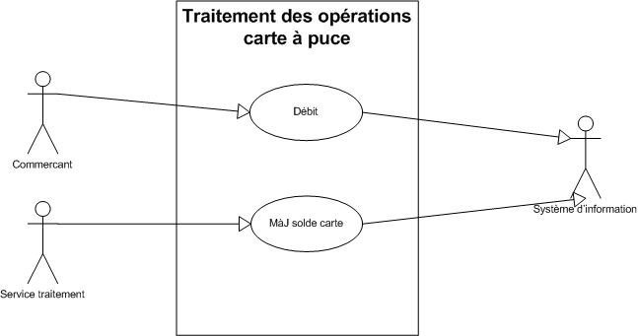
Opérations de débit et de crédit : compensation
Permettre aux banques d’effectuer les opérations de crédit (commerçants, Aventix) et débit (entreprises). Cette fonction nécessite soit l’établissement de bordereaux de virement bancaires et leur émission vers les banques intéressées, soit un échange de données informatisé.

Cas d’utilisation
Acteurs : Aventix, Banques, système
Intention : selon le mode d’échange avec les banques :
- éditer des bordereaux contenant les données bancaires pour le débit des entreprises et le crédit des commerçants et Aventix.
- Échanger les données nécessaires pour établir la compensation.
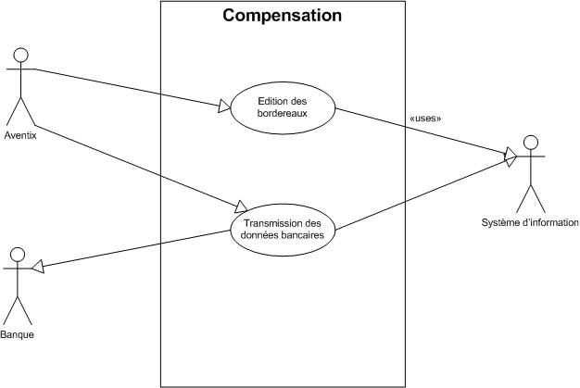
Exception : aucune.

Affiliation
Le commerçant qui souhaite s'affilier au système de payement par carte d'Aventix s'inscrit via le portail ou contacte le service commercial d'Aventix et fourni les informations nécessaire (RIB, coordonnées, etc.)

Cas d'utilisation
Acteurs : Commerçant, service commercial.
Intention : S'affilier au système de payement par carte d'Aventix.
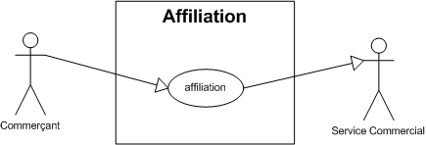
Exception : Annulation de l'affiliation avant la date limite

Installation
Une fois que le commerçant s'est affilié, un rendez est pris avec le service installation qui équipera le commerçant d'un lecteur de cartes correctement paramétré pour pouvoir communiquer avec le service traitement d'Aventix.

Cas d'utilisation
Acteurs : Commerçant, service installation/maintenance, service traitement.
Intention : Mise en place du lecteur de carte à puce chez le commerçant
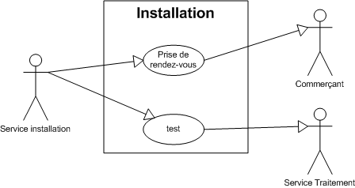
Exception : Indisponibilité du commerçant, du service installation ou du service traitement.

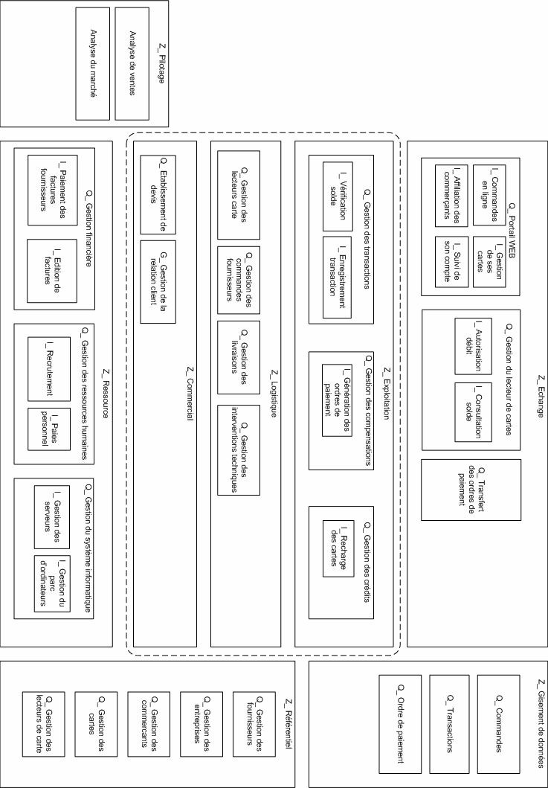
Plan d'urbanisation

